WAWANCARA NARASUMBER
Judul Kegiatan Observasi : Kedisiplinan runtuh karna ketidak tahuan
Nama Proyek : Program Alarm piket dan jadwal otomatis
Nama Kelompok : THEDRAXX
Jurusan : Teknik Komputer dan Jaringan (TKJ)
Sekolah : SMKIT IHSANUL FIKRI
Lokasi PKL : Gamelab
Tanggal Observasi : 2 Februari 2026 – 6 Februari 2026

Narasumber 1
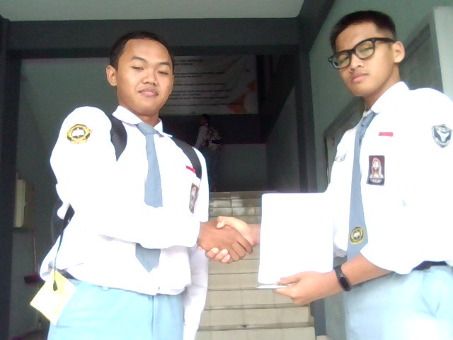
Nama : Aldo
Kelas: 11. 1
Jabatan: Ketua Divisi Kebersihan (K3)
Pertanyaan:
- Bagaimana kondisi pelaksanaan piket?
- Apakah sudah berjalan kondusif?
- Apa pemecahan masalah yang diharapkan dan cocok untuk lingkungan sekolah?
Jawaban:
- Miss komunikasi antar anggota piket, serta kurangnya rasa tanggung jawab
Dan sering terlambat dalam melaksanakan tugas piket.
- Di beberapa hari pikit berjalan dengan baik, tetapi di hari libur piket tidak berjalan dengan kondusif kerana petugas tidak menggatkan seperti hari lain.
- Mungkin dengan piket jadwal yang otomatis dan alarm , tidak hanya melalui papan tulis.

Narasumber 2
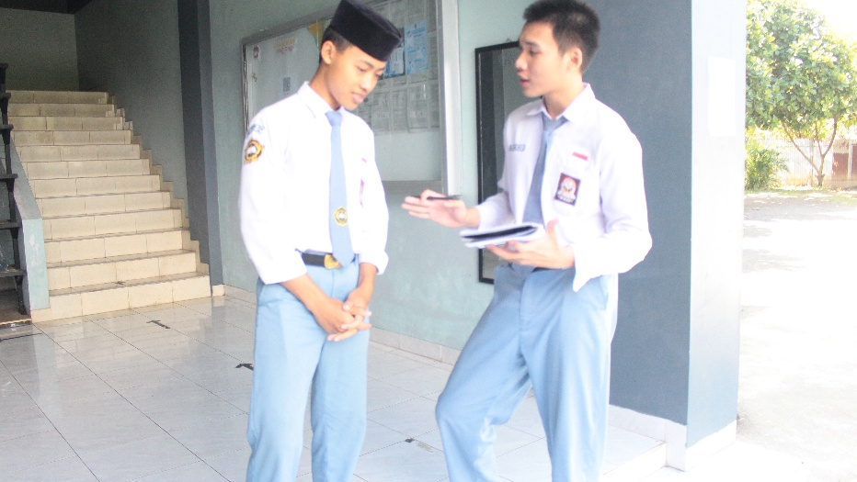
Nama : Akrom
Kelas: 11. 1
Jabatan: Anggota piket
Pertanyaan:
- Apakah anggota piket sudah menjalankan piket dengan baik?
- Kendala apa saja yang sering dialami selama piket?
- Apa ada saran agar piket bisa lebih disiplin dan berjalan dengan baik?
- Harapan tentang system piket kedepannya?
Jawaban:
- Sudah, tapia da beberapa anggota piket yang tidak maksimal dalam melaksanakan tugas piket, seperti lupa dan terlambat.
- Kurangnya alat kebersihan di sebabkan hilang dan rusak.
- Mengajaks siswa lebih disiplin dalam melakukan piket.
- Menyarankan untuk menggingatkan piket secara rutin.
Narasumber 3
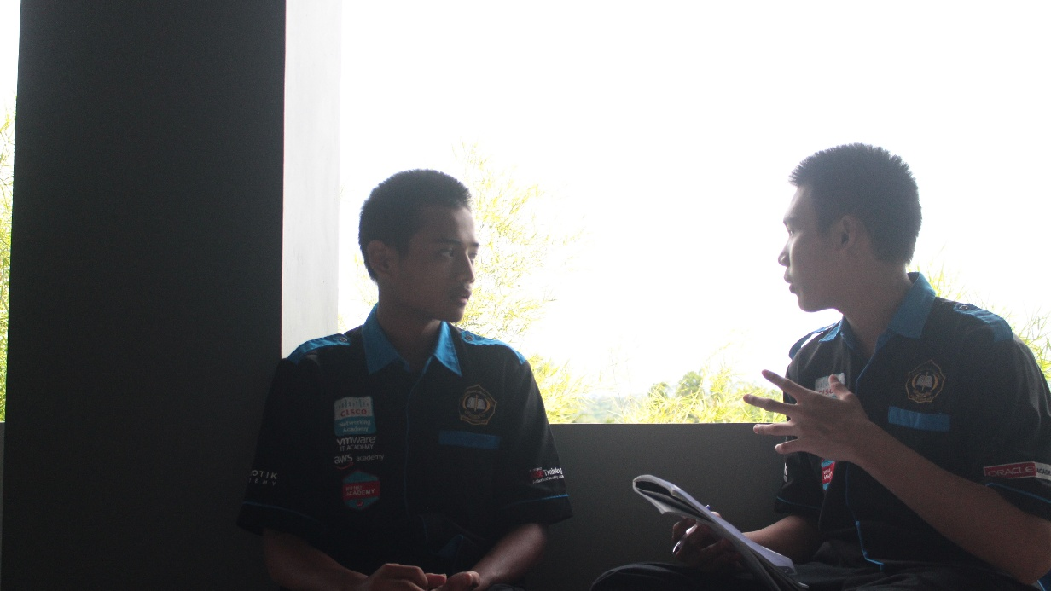
Nama : Zibran
Kelas: 10.1
Jabatan: Anggota Divis Kebersihan (K3)
Pertanyaan:
- Bagaimana kondisi pelaksanaan piket?
- Apakah sudah berjalan kondusif?
- Apa pemecahan masalah yang diharapkan dan cocok untuk lingkungan sekolah?
Jawaban:
- Piket untuk individu sudah terjadwal, tetapi ada beberapa hari yang tidak berjalan dengan baik, kerena saat libur tidak ada yang mengingatkan.
- Sudah cukup kondusif tapi Sebagian orang masih telat dan bahkan ada yang tidak piket.
- Ada system yang dapat mengingatkan walaupun di hari libur tapi tidak hanya melalui lisan dan mengingatkan untuk menjaga alat kebersihan.

Narasumber 4
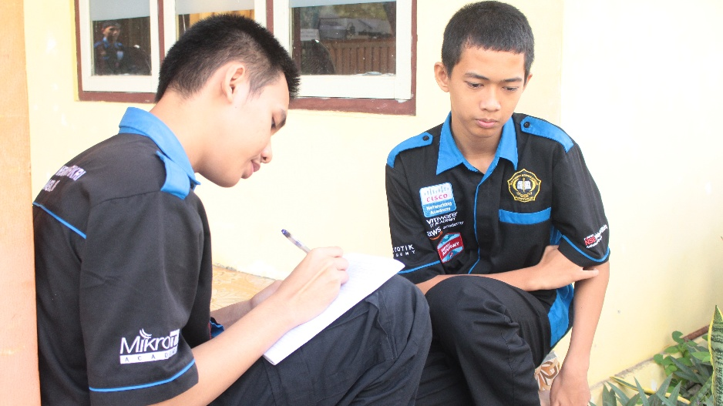
Nama : Bian
Kelas: 10.2
Jabatan: Anggota piket
Pertanyaan:
- Apakah anggota piket sudah menjalankan piket dengan baik?
- Kendala apa saja yang sering dialami selama piket?
- Apa ada saran agar piket bisa lebih disiplin dan berjalan dengan baik?
- Harapan tentang system piket kedepannya?
Jawaban:
- Masih terdapat kekurangan, seperti meninggalkan piket sebelum waktunya dan terlambat datang Ketika piket.
- Kurangya tanggung jawab individu masing masing seingga beberapa alat kebersihan rusak dan hilang.
- Petugas divisi kebersihan bisa melakukan inovasi untuk lebih mengingatkan anggota piket.
- Menyarankan untuk menkankan kepedulian terhadap kewajiban dan menjaga alat kebersihan.

